**Входная контрольная работа за курс физики 7 класса для 8 класса**

*Цель контрольной работы*: оценить уровень освоения учащимися 7 класса содержания курса физики.

Содержание контрольных измерительных заданий определяется содержанием рабочей программы по учебному предмету «физика», а также содержанием учебника для общеобразовательных учреждений под редакцией А.В. Пёрышкина.

Контрольная работа состоит из 13 заданий: 11- задания базового уровня, 2 - повышенного На выполнение 13 заданий отводится 40 минут. Контрольная работа составлена в 2-х вариантах. Каждому учащемуся предоставляется распечатка заданий. Задания в контрольной работе оцениваются в зависимости от сложности задания разным количеством баллов, указанных в таблице.

**Дополнительные материал и оборудование:** линейка и калькулятор.

|  |  |
| --- | --- |
| № задания | Количество баллов |
| 1 - 10 | 1 балл – правильный ответ  0 баллов – неправильный ответ |
| 11 | Максимальное количество баллов -2  Правильно распределено 3 понятия - 2 балла  Правильно распределено 2 понятия - 1 балл  Правильно распределено 1понятие - 0 баллов |
| 12, 13 | Максимальное количество баллов за каждое задание – 3  Если: − полностью записано условие, − содержатся пояснения решения, − записаны формулы, − записан перевод единиц измерения в СИ, − вычисления выполнены верно, − записан подробный ответ – 3 балла  Если: − записано условие, − отсутствуют пояснения решения, − записаны формулы, − не записан перевод единиц измерения в СИ, − вычисления выполнены верно, − записан ответ – 2 балла  Если: − записано условие, − отсутствуют пояснения решения, − записаны формулы, − не записан перевод единиц измерения в СИ, − содержится вычислительная ошибка, не искажающая грубо результат, 38 − записан ответ – 1 балл  Если ход решения не верный, но присутствует правильный ответ – 0 баллов |
| Итого | 18 баллов |

**Перевод баллов к 5-балльной отметке**

|  |  |
| --- | --- |
| **Баллы** | **Отметка** |
| 18 – 16 | 5 |
| 15 - 13 | 4 |
| 12 - 8 | 3 |
| меньше 8 | 2 |

**Распределение заданий по уровням сложности, проверяемым элементам предметного, метапредметного содержания, уровню подготовки, типам заданий и времени выполнения**

|  |  |  |  |  |
| --- | --- | --- | --- | --- |
| **№ задания** | **уровень** | **Что проверяется** | **Тип задания** | **Примерное время выполнения задания** |
| А1 | Базовый | 1.5.1, 2.2.1, 2.2.2, 3.1.1, 3.4.1 | Тест с выбором ответа | 2 мин |
| А2 | Базовый | 1.1.2, 1.1.3, 2.2.3, 2.2.4, 3.1.2, 3.1.4, 3.3 | Тест с выбором ответа | 2 мин |
| А3 | Базовый | 1.5.3, 3.2.4 | Тест с выбором ответа | 2 мин |
| А4 | Базовый | 1.5.2, 2.2.3, 2.2.4, 3.2.1, 3.4.1 | Тест с выбором ответа | 2 мин |
| А5 | Базовый | 1.2.1, 2.2.3, 2.2.4, 3.2.1, 3.4.1 | Тест с выбором ответа | 2 мин |
| А6 | Базовый | 1.5.3, 3.2.4, 3.5.1 | Тест с выбором ответа | 2 мин |
| А7 | Базовый | 1.1.8, 2.2.3, 2.2.4, 3.1.2, 3.3 | Тест с выбором ответа | 2 мин |
| А8 | Базовый | 1.1.15, 3.1.2, 3.1.3, 3.3 | Тест с выбором ответа | 2 мин |
| А9 | Базовый | 1.1.22, 3.1.2, 3.3 | Тест с выбором ответа | 2 мин |
| А10 | Базовый | 1.1.24, 2.2.3, 2.2.4, 3.1.3 | Тест с выбором ответа | 2 мин |
| В11 | Базовый | 1.5.2, 2.2.1, 2.2.2, 3.2.1, 3.4.1, 3.5.1 | Задание на соответствие, множественный выбор | 5 мин |
| С12 | Повышенный | 1.1.22, 2.2.3, 2.2.4, 3.2.6, 3.3, 3.5.1 | Расчётная задача с развёрнутым решением | 5 мин |
| С13 | Повышенный | 1.1.8, 2.2.3, 2.2.4, 3.2.6, 3.3, 3.5.1 | Расчётная задача с развёрнутым решением | 10 мин |

**Входная контрольная работа для 8 класса.**

**Вариант 1**

**УровеньА**

1. Что из перечисленного относится к физическим явлениям?

1) молекула 2) километр 3) плавление 4) золото

2. Автомобиль за 0,5 час проехал 36 км. Какова скорость автомобиля?

1) 18 км/ч 2) 72 км/час 3) 72 м/с 4) 18 м/с

3. Что является основной единицей массы в Международной системе единиц?

1) килограмм 2) ватт 3) ньютон 4)джоуль

4. В каком случае в физике утверждение считается истинным?

1) если оно широко известно 2) если оно опубликовано 3) если оно высказано авторитетными учеными 4) если оно многократно экспериментально проверено разными учеными

5. Тело сохраняет свои объем и форму. В каком агрегатном состоянии находится вещество, из которого состоит тело?

1) в жидком 2) в твердом 3) в газообразном 4)может находиться в любом состоянии

6. Каков объем жидкости в мензурке?

1) 20 см3 2) 35 см3 3) 25 см3 4) определить невозможно 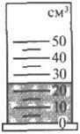

7. Тело объемом 20 см3 состоит из вещества плотностью 7,3 г/см3 .

Какова масса тела?

1) 0,146 г 2) 2,74г 3) 146 г 4) 2,74 кг

8. С какой силой притягивается к земле тело массой 5кг?

1) 5Н 2) 49Н 3) 5кг 4) 49кг

9. Какое давление оказывает столб воды высотой 10м?

1) 9,8 Па 2) 9800 Па 3) 1000 Па 4) 98 000 Па

10. Три тела одинакового объема полностью погружены в одну и ту же жидкость. Первое тело оловянное, второе тело свинцовое, третье тело деревянное. На какое из них действует меньшая архимедова сила?

1) на оловянное 2) на свинцовое 3) на деревянное 4) на все три тела архимедова сила действует одинаково

**Уровень В**

11. Установите соответствие между учёными и явлениями, изучением которых они занимались. К каждой позиции первого столбца подберите соответствующую позицию второго и запишите в таблицу выбранные цифры под соответствующими буквами.

УЧЁНЫЕ ФИЗИЧЕСКИЕ ЯВЛЕНИЯ

А) Архимед 1) механическое движение

Б) Блез Паскаль 2) растяжение и сжатие тел

В) Исаак Ньютон 3) поведение тел в жидкости

4) движение частиц, взвешенных в жидкости

5) передача давления жидкостями

|  |  |  |
| --- | --- | --- |
| А | Б | В |
|  |  |  |

**Уровень С**

12. Плоскодонная баржа получила пробоину в дне площадью 200 см2 . С какой силой нужно давить на пластырь, которым закрывают отверстие, чтобы сдержать напор воды на глубине 1,8 м?

13. Чугунный шар имеет массу 4,2 кг при объёме 700 см3 . Определите. Имеет ли этот шар внутри полость? Плотность чугуна 7000 кг/м3

**Вариант 2**

**Уровень А**

1. Что из перечисленного является физической величиной?

1) мощность 2) железо 3) молния 4) килограмм

2. Мотоциклист двигался в течении 20 мин со скоростью 36 км/ч. Сколько километров проехал мотоциклист?

1) 720 км 2) 12 км 3) 1,8 км 4) 33,3 км

3. Что является основной единицей силы в Международной системе единиц?

1) паскаль 2) ватт 3) ньютон 4) джоуль

4. Как изучались перечисленные явления?

а) затмение Солнца, Луна находится между Солнцем и Землёй;

б) затмение Луны, Луна попадает в тень Земли.

1) а, б – в процессе наблюдения 2) а – в процессе наблюдения, б – опытным путём

3) а – опытным путём, б – в процессе наблюдения 4) а, б – опытным путём

5. Тело сохраняет свой объем, но изменяет форму. В каком агрегатном состоянии находится вещество, из которого оно состоит?

1) в жидком 2) в твердом 3) в газообразном 4) может находиться в любом состоянии

6. Определите показания термометра

1) 20 оС 2) 22 оС 3) 21 оС 4) 24 оС 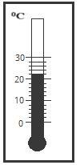

7. Тело объемом 30 см3 состоит из вещества плотностью 7 г/см3 .

Какова масса тела?

1) 2,3 г 2) 4,3г 3) 210г 4) 210кг

8. Чему равен вес тела массой 15 кг?

1) 15 кг 2) 15 Н 3) 150 Н 4) 150 кг

9. Какое давление на пол оказывает ковер весом 100 Н и площадью 5 м2 ?

1) 20 Па 2) 500 Па 3) 150 Па 4) 0,05 Па

10. Тело весом 50 Н полностью погружено в жидкость. Вес вытесненной жидкости 30 Н. Какова сила Архимеда, действующая на тело?

1) 50Н 2) 30Н 3) 20Н 4) 80Н

**Уровень В**

11. Установите соответствие между устройствами и физическими явлениями, на которых основано их действие. К каждой позиции первого столбца подберите соответствующую позицию второго и запишите в таблицу выбранные цифры под соответствующими буквами.

УСТРОЙСТВА ФИЗИЧЕСКИЕ ЯВЛЕНИЯ

А) Гидравлический пресс 1) механическое движение

Б) Подводная лодка 2) действие атмосферы на находящиеся в ней тела.

В) Поршневой гидравлический насос 3) действие жидкости на погружённое в неё тело

4) движение частиц, взвешенных в жидкости

5) передача давления жидкостями

|  |  |  |
| --- | --- | --- |
| А | Б | В |
|  |  |  |

**Уровень С**

12. Определите давление, оказываемое на грунт бетонной плитой объёмом 10 м3 , если площадь её основания равна 4 м2 . Плотность бетона 2600 кг/м3 .

13. Объём тела 400 см3 , а его вес 4 Н. Утонет ли это тело в воде? Плотность воды 1000 кг/м3 .

**Ключи к входной контрольной работе 8 класса**

**Уровень А**

|  |  |  |  |  |  |  |  |  |  |  |
| --- | --- | --- | --- | --- | --- | --- | --- | --- | --- | --- |
|  | А1 | А2 | А3 | А4 | А5 | А6 | А7 | А8 | А9 | А10 |
| Вар 1 | 3 | 2 | 1 | 4 | 2 | 3 | 3 | 2 | 4 | 4 |
| Вар 2 | 1 | 2 | 3 | 1 | 1 | 2 | 3 | 3 | 1 | 2 |

**Уровень В (задание 11)**

|  |  |  |  |
| --- | --- | --- | --- |
|  | А | Б | В |
| Вар 1 | 3 | 5 | 1 |
| Вар 2 | 5 | 3 | 2 |

**Уровень С**

**(Задание 12) вариант 1**.

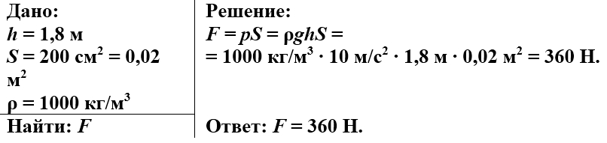

**вариант 2**

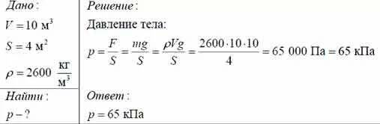

**(Задание 13) вариант 1**.

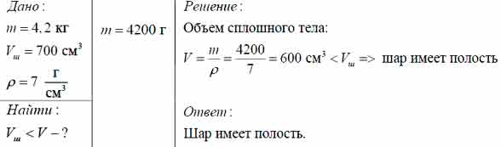 **вариант 2**

Решение: Р=4Н=mg, m=P/g=4/10=0,4 кг. Найдем плотность тела ртела=m/v=0,4/400*10-4=103 кг/м3=1000 кг/м3 , а плотность воды 1000 кг/м3, тело будет плавать.

Структурный план Фонда оценочных средств

(промежуточной аттестации)

**Фонд оценочных средств по физике для 8 класса**

Спецификация контрольно-измерительных материалов

для проведения процедур контроля оценки качества образования

на уровне основного общего образования

1. Содержание контрольно-диагностических работ определяется на основе Федерального государственного образовательного стандарта основного общего образования.

Учтено содержание действующих примерных программ основного общего образования по физике и программы «Физика 8» А.В. Пёрышкина, Е.М.

Гутника и др

2. Требования к уровню подготовки выпускников, проверяемые заданиями КИМ

## ***Предметные результаты***

**Обучающийся научится:**

* соблюдать правила безопасности и охраны труда при работе с учебным и лабораторным оборудованием;
* понимать смысл основных физических терминов: физическое тело, физическое явление, физическая величина, единицы измерения;
* распознавать проблемы, которые можно решить при помощи физических методов; анализировать отдельные этапы проведения исследований и интерпретировать результаты наблюдений и опытов;
* ставить опыты по исследованию физических явлений или физических свойств тел без использования прямых измерений; при этом формулировать проблему/задачу учебного эксперимента; собирать установку из предложенного оборудования; проводить опыт и формулировать выводы.
* понимать роль эксперимента в получении научной информации;
* проводить прямые измерения физических величин: время, расстояние, масса тела, объем, сила, температура, атмосферное давление; при этом выбирать оптимальный способ измерения и использовать простейшие методы оценки погрешностей измерений.
* проводить исследование зависимостей физических величин с использованием прямых измерений: при этом конструировать установку, фиксировать результаты полученной зависимости физических величин в виде таблиц и графиков, делать выводы по результатам исследования;
* проводить косвенные измерения физических величин: при выполнении измерений собирать экспериментальную установку, следуя предложенной инструкции, вычислять значение величины и анализировать полученные результаты с учетом заданной точности измерений;
* анализировать ситуации практико-ориентированного характера, узнавать в них проявление изученных физических явлений или закономерностей и применять имеющиеся знания для их объяснения;
* понимать принципы действия машин, приборов и технических устройств, условия их безопасного использования в повседневной жизни;
* использовать при выполнении учебных задач научно-популярную литературу о физических явлениях, справочные материалы, ресурсы Интернет.
* осознавать ценность научных исследований, роль физики в расширении представлений об окружающем мире и ее вклад в улучшение качества жизни;
* использовать приемы построения физических моделей, поиска и формулировки доказательств выдвинутых гипотез и теоретических выводов на основе эмпирически установленных фактов;
* сравнивать точность измерения физических величин по величине их относительной погрешности при проведении прямых измерений;
* самостоятельно проводить косвенные измерения и исследования физических величин с использованием различных способов измерения физических величин, выбирать средства измерения с учетом необходимой точности измерений, обосновывать выбор способа измерения, адекватного поставленной задаче, проводить оценку достоверности полученных результатов;
* воспринимать информацию физического содержания в научно-популярной литературе и средствах массовой информации, критически оценивать полученную информацию, анализируя ее содержание и данные об источнике информации;
* создавать собственные письменные и устные сообщения о физических явлениях на основе нескольких источников информации, сопровождать выступление презентацией, учитывая особенности аудитории сверстников.

**Тепловые явления**

**Обучающийся научится:**

* распознавать тепловые явления и объяснять на базе имеющихся знаний основные свойства или условия протекания этих явлений: тепловое равновесие, испарение, конденсация, плавление, кристаллизация, кипение, влажность воздуха, различные способы теплопередачи (теплопроводность, конвекция, излучение), агрегатные состояния вещества, поглощение энергии при испарении жидкости и выделение ее при конденсации пара, зависимость температуры кипения от давления;
* описывать изученные свойства тел и тепловые явления, используя физические величины: количество теплоты, внутренняя энергия, температура, удельная теплоемкость вещества, удельная теплота плавления, удельная теплота парообразования, удельная теплота сгорания топлива, коэффициент полезного действия теплового двигателя; при описании правильно трактовать физический смысл используемых величин, их обозначения и единицы измерения, находить формулы, связывающие данную физическую величину с другими величинами, вычислять значение физической величины;
* анализировать свойства тел, тепловые явления и процессы, используя основные положения атомно-молекулярного учения о строении вещества и закон сохранения энергии;
* различать основные признаки изученных физических моделей строения газов, жидкостей и твердых тел;
* приводить примеры практического использования физических знаний о тепловых явлениях;
* решать задачи, используя закон сохранения энергии в тепловых процессах и формулы, связывающие физические величины (количество теплоты, температура, удельная теплоемкость вещества, удельная теплота плавления, удельная теплота парообразования, удельная теплота сгорания топлива, коэффициент полезного действия теплового двигателя): на основе анализа условия задачи записывать краткое условие, выделять физические величины, законы и формулы, необходимые для ее решения, проводить расчеты и оценивать реальность полученного значения физической величины.
* использовать знания о тепловых явлениях в повседневной жизни для обеспечения безопасности при обращении с приборами и техническими устройствами, для сохранения здоровья и соблюдения норм экологического поведения в окружающей среде; приводить примеры экологических последствий работы двигателей внутреннего сгорания, тепловых и гидроэлектростанций;
* различать границы применимости физических законов, понимать всеобщий характер фундаментальных физических законов (закон сохранения энергии в тепловых процессах) и ограниченность использования частных законов;
* находить адекватную предложенной задаче физическую модель, разрешать проблему как на основе имеющихся знаний о тепловых явлениях с использованием математического аппарата, так и при помощи методов оценки.

**Электрические и магнитные явления**

**Обучающийся научится:**

* распознавать электромагнитные явления и объяснять на основе имеющихся знаний основные свойства или условия протекания этих явлений: электризация тел, взаимодействие зарядов, электрический ток и его действия (тепловое, химическое, магнитное), взаимодействие магнитов, прямолинейное распространение света, отражение и преломление света.
* составлять схемы электрических цепей с последовательным и параллельным соединением элементов, различая условные обозначения элементов электрических цепей (источник тока, ключ, резистор, реостат, лампочка, амперметр, вольтметр).
* использовать оптические схемы для построения изображений в плоском зеркале и собирающей линзе.
* описывать изученные свойства тел и электромагнитные явления, используя физические величины: электрический заряд, сила тока, электрическое напряжение, электрическое сопротивление, удельное сопротивление вещества, работа электрического поля, мощность тока, фокусное расстояние и оптическая сила линзы; при описании верно трактовать физический смысл используемых величин, их обозначения и единицы измерения; находить формулы, связывающие данную физическую величину с другими величинами.
* анализировать свойства тел, электромагнитные явления и процессы, используя физические законы: закон сохранения электрического заряда, закон Ома для участка цепи, закон Джоуля-Ленца, закон прямолинейного распространения света, закон отражения света, закон преломления света; при этом различать словесную формулировку закона и его математическое выражение.
* приводить примеры практического использования физических знаний о электромагнитных явлениях
* решать задачи, используя физические законы (закон Ома для участка цепи, закон Джоуля-Ленца, закон прямолинейного распространения света, закон отражения света, закон преломления света) и формулы, связывающие физические величины (сила тока, электрическое напряжение, электрическое сопротивление, удельное сопротивление вещества, работа электрического поля, мощность тока, фокусное расстояние и оптическая сила линзы, формулы расчета электрического сопротивления при последовательном и параллельном соединении проводников): на основе анализа условия задачи записывать краткое условие, выделять физические величины, законы и формулы, необходимые для ее решения, проводить расчеты и оценивать реальность полученного значения физической величины.
* использовать знания об электромагнитных явлениях в повседневной жизни для обеспечения безопасности при обращении с приборами и техническими устройствами, для сохранения здоровья и соблюдения норм экологического поведения в окружающей среде; приводить примеры влияния электромагнитных излучений на живые организмы;
* различать границы применимости физических законов, понимать всеобщий характер фундаментальных законов (закон сохранения электрического заряда) и ограниченность использования частных законов (закон Ома для участка цепи, закон Джоуля-Ленца и др.);
* использовать приемы построения физических моделей, поиска и формулировки доказательств выдвинутых гипотез и теоретических выводов на основе эмпирически установленных фактов;
* находить адекватную предложенной задаче физическую модель, разрешать проблему как на основе имеющихся знаний об электромагнитных явлениях с использованием математического аппарата, так и при помощи методов оценки.

3. Структура КИМ.

Оценочные средства составлены для проведения текущего и итогового контроля по физике в 7-9 классах в которых используется УМК «Физика» А.В. Пёрышкина, Е.М. Гутника и др. Изучение курса физики каждого класса завершается проведением итоговых контрольных работ.

Содержание оценочных материалов определяется содержанием рабочей программы и содержанием используемых учебников, с учётом методических рекомендаций по разработке оценочных средств, используемых общеобразовательными организациями при проведении контрольных оценочных процедур. На основе кодификатора элементов содержания и требований к уровню подготовки обучающихся для проведения основного государственного экзамена по физике, созданы кодификаторы элементов содержания и требований к уровню освоения обучающимися отдельных тем, разделов курса физики основной школ, а на их основе - спецификации.

Типовые КИМ представляют однотипные для всех классов задания, включающие в себя задания трёх уровней, по структуре похожих на задания, применяемые на ЕГЭ и ОГЭ по физике. Задания, используемые в работах, в основном взяты из сборников «Контрольные и самостоятельные работы по физике» 7 - 9 класс. О.И. Громцева, «Экзамен», Москва, 2020 г. Каждая контрольная работа состоит из трёх уровней: А, В и С.

Задания уровня А – тестовые с выбором одного варианта ответа из предложенных,

заданияуровня В – на соответствие, множественный выбор,

задания уровня С – развёрнутое решение задачи.

4. Время выполнения работы (1 урок).

5.Условия проведения контрольно-диагностической работы.

*Организация работы осуществляется в соответствии с соблюдением правил проведения независимой оценки знаний учащихся. Работа проводится на отдельных листах.*

6. Перечень элементов содержания КИМ (см. рабочую программу по предмету).

**Кодификатор элементов содержания и требований к уровню подготовки обучающихся для**

**проведения итоговой контрольной работы по физике в 8 классе**

Предмет: физика

Учебник для общеобразовательных учреждений под редакцией А.В.

Пёрышкина Вид контроля: итоговый

Тема: итоговая контрольная работа

* 1. **Перечень элементов предметного содержания, проверяемых на контрольной работе**

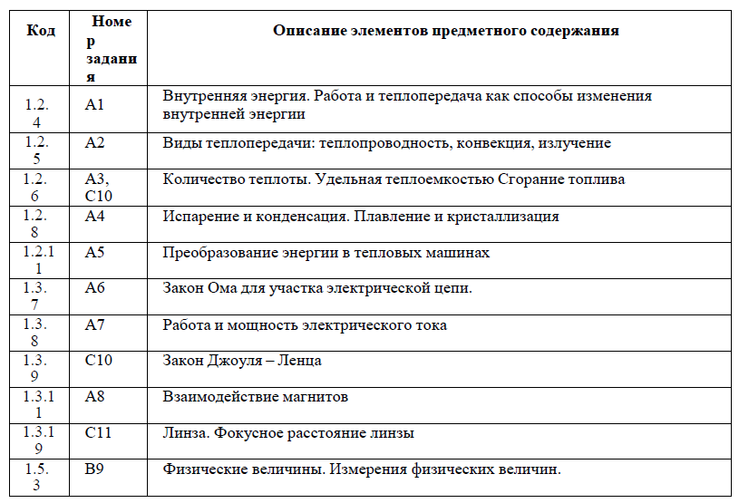

* 1. **Перечень элементов метапредметного содержания, проверяемых на контрольной работе**

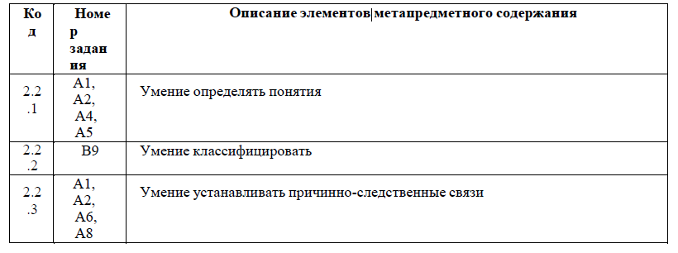

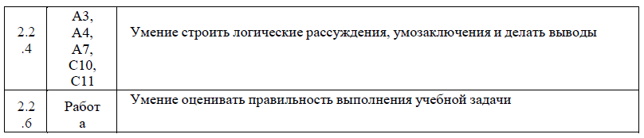

**3.Перечень требований к уровню подготовки обучающихся курс физики 8 класса, используемых в итоговой контрольной работе.**

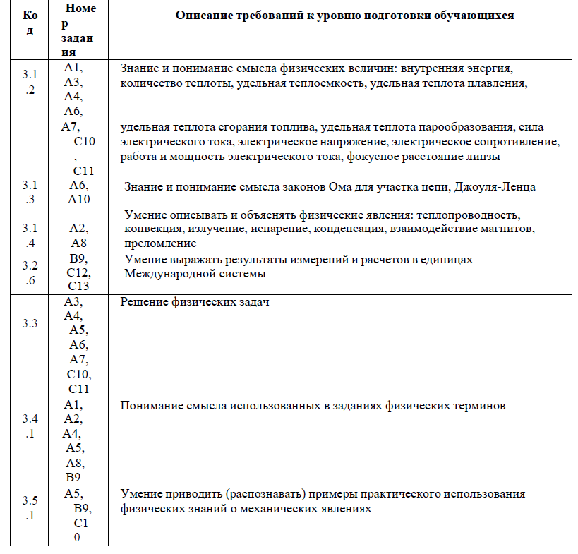

**Спецификация КИМ**

**для проведения итоговой контрольной работы за курс 8 класса**

*Назначение контрольной работы*: оценить уровень освоения учащимися 8 класса

содержания курса физики.

*Содержание контрольных измерительных заданий* определяется содержанием рабочей

программы по учебному предмету «физика», а также содержанием учебника для

общеобразовательных учреждений под редакцией А.В. Пёрышкина.

Контрольная работа состоит из 11 заданий: 9 - задания базового уровня, 2 - повышенного.

**Распределение заданий по уровням сложности, проверяемым элементам предметного, метапредметного содержания, уровню подготовки, типам заданий и времени выполнения**

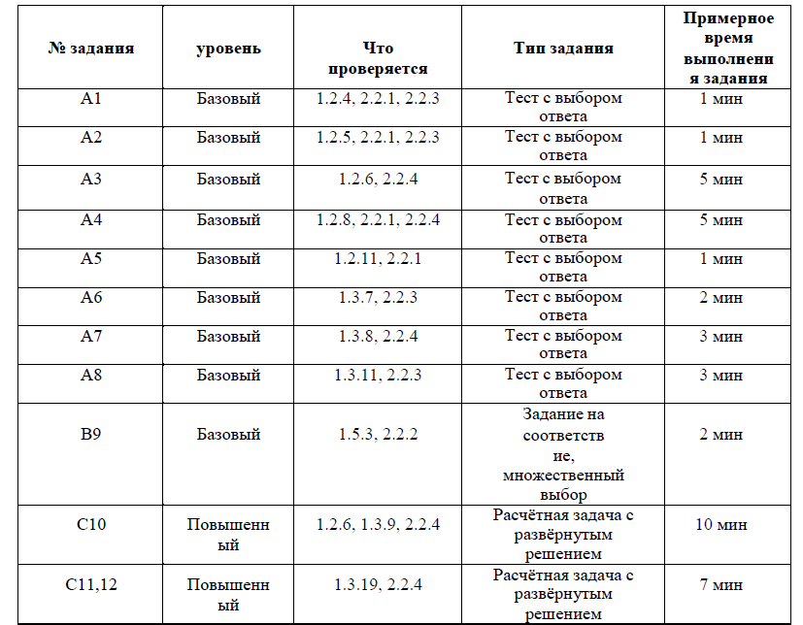

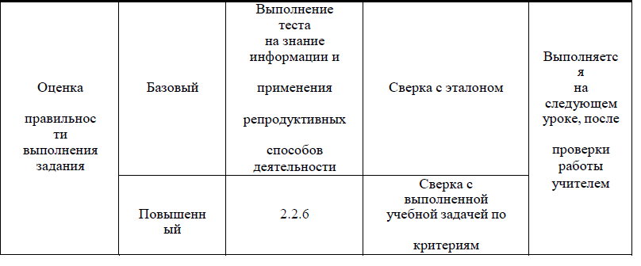

На выполнение 13 заданий отводится 40 минут. Контрольная работа составлена в 2-х вариантах. Каждому учащемуся предоставляется распечатка заданий. Задания в контрольной работе оцениваются в зависимости от сложности задания разным количеством баллов, указанных в таблице.

